Zagađenje okoliša i zdravlje Zemlje
U današnje vrijeme ljudi zaboravljaju da i naš planet treba „organe“ za disanje.
Te „organe“ čine drveće, alge, trava i ostalo zelenilo. No to već znamo, svi nam to pričaju. I… sada ste prestali rezati drveće i mislite da će biti sve u redu. No to nije ni pola rješenja. Najtužnije je što o tome nitko ne priča.
A kada netko i progovori, kao na primjer GRETA THUNBERG, dođe „moćan“ čovjek koji je svjestan da bi mogao izgubiti puno novca te joj govori kako je premlada za neke stvari i da ne govori istinu.
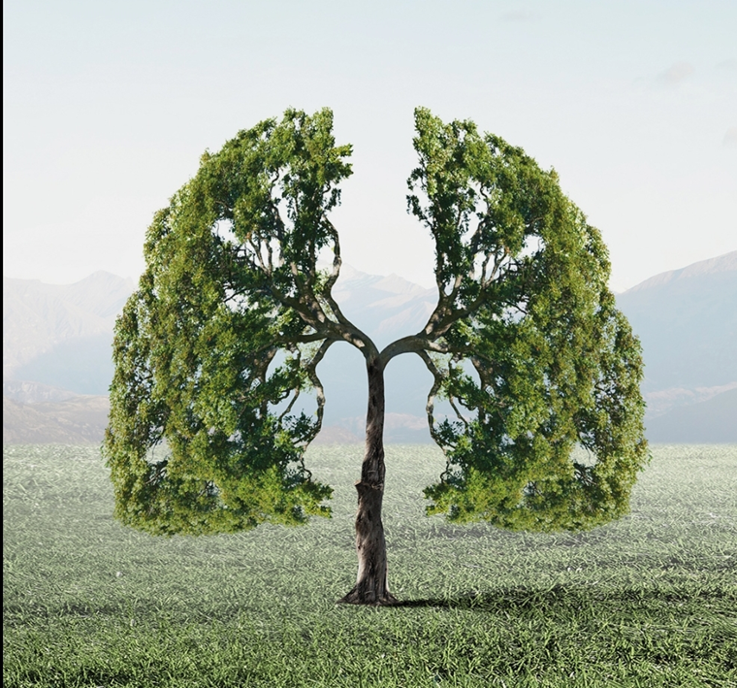
Sigurno ste čuli da se u ovo vrijeme, vrijeme korone, Zemlja oporavlja.
Hajdemo sada uzeti minutu, dvije i biti pametni i pitati se zašto.
Kafići više nisu pretrpani, nitko nije na ulicama bez razloga, samim time nema toliko smeća po ulicama, plažama i šumama.
Mi se možemo usporediti s koronom. Koronavirus je napao nas i brzo se širi i razmnožava s ciljem da nas iskoristi i uzme od nas sve što može, a mi naposljetku umiremo.
Mi smo isto tako napali Zemlju, broj ljudi na Zemlji prebrzo raste, uzimamo sve što Zemlja ima, a najviše se obaziremo na novac ne misleći na zdravlje Zemlje. I na kraju će Zemlja umrijeti. A kako korona umire kratko nakon nas, tako ćemo i mi umrijeti skupa sa Zemljom.
I upitajte se još nešto, kako se mi odupiremo koroni.
Naraste nam temperatura kao i na Zemlji.
Tresemo se kao i Zemlja.
Izblijedimo kao i Zemlja.
Pa vi sad usporedite koliko nam je još vremena ostalo.
Ali ne, ljudi se i dalje ponašaju kao ovce i prate one na vrhu kojima više ide u korist da zarade.
Još jedna tužna stvar, životinje koje se drže majke prirode i svih „pravila“ pate zbog nas, u sadašnjosti najviše pati polarni medvjed koji mora preplivati jako puno s mladuncima da bi došao do odredišta samo zato što se led topi (zbog nas).
Od puno stvari u prirodi možemo puno naučiti, pa čak i od drveta. Trebamo naučiti piti puno vode, uživati na suncu, sjesti i smiriti se. Usporiti i naposljetku pomagati, a ne odmagati planetu.
Hvala što se trudite štititi Zemlju.
Matija Prevolnik 7. d
Osnovna škola Marije Jurić Zagorke Zagreb
Učiteljica kemije i biologije: Lidija Žišković

